第４回 献体による手外科研究会
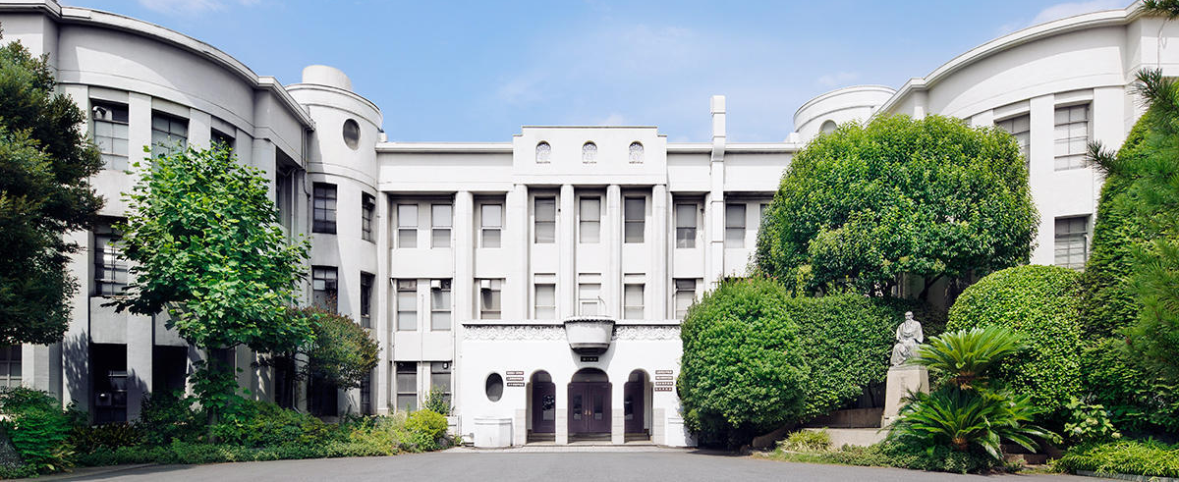

主催：東京医科大学 形成外科学分野・人体構造学分野
会期：令和3年 11 月 21 日(日)8 時半～17 時(予定)
場所：東京医科大学 解剖学実習室、新宿区新宿6 - 1 - 1
講師：埼玉手外科マイクロサージャリー研究所 所長 福本恵三先生ほか

□内容：Saturated salt solution 法により生体に極めて近い保存を行なったご遺体を
用い、手・前腕における皮弁採取手技などを経験豊富な講師の指導の下に学ぶ。

□応募資格：日本手外科学会もしくは日本形成外科学会会員で手外科を志す方。
※応募者多数の場合形成外科専門医・整形外科専門医取得者を優先します。

□費用： 25000 円
募集人員：16 名 ※2 名で 1 上肢を使用いたします。

□募集期間：令和3年 10月 1日 9：00～ 10 月 31 日 17：00

□連絡先： 東京医科大学 人体構造学分野 専攻生 ・新座志木中央総合病院 形成外科
白井 隆之 snowboardfun2002in_japan＠yahoo.co.jp
お名前・所属・医師免許取得年度・整形外科、形成外科、手外科の専門医の有無、
ご連絡先（メールアドレスおよび電話番号、住所）を記載の上ご連絡ください。
多数のご応募お待ちいたしております。
※尚、手外科学会等の単位取得はできません。

